Р Е З Ю М Е
Жұмабекова Дана Маратқызы

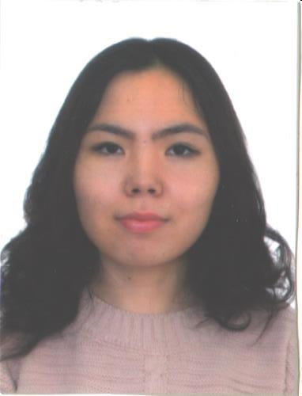 | Личная информация
 | Город: | Астана
 | Образование: | Высшее неоконченное
 | Дата рождения: | 28.11.1997
 | Пол: | женский
 | Семейное положение: | Не замужем
 | Контактная информация: | Телефон: +77785684410, +77710836841  Почта: univ.dana44@mail.ru

Цель:
Получение работы на выставке Астана ЭКСПО-2017

Опыт работы:
 | Период работы: | Июнь 2017 – Июль 2017
 | Компания: | АО «НК «Астана ЭКСПО-2017»
 | Должность: | волонтер
 | Должностные обязанности: | Помогала посетителям проходить через турникеты, участвовала в организации различных культурных мероприятий
 | Период работы: | Январь 2016 – Март 2016
 | Компания: | нет
 | Должность: | Частный репетитор
 | Должностные обязанности: | Преподавала физику, математику и английский язык
Образование:
Основное: |  | Компьютерные науки, Школа Наук и Технологий
 | Учебное заведение: | Назарбаев Университет
 | Срок обучения: | Август 2016 - по настоящее время
Повышение квалификации (курсы): английский язык
 | Наименование курса: | Летняя школа по изучению английского языка
 | Учебное заведение: | СES, Уортинг, UK, летом 2014 г.
 | Удостоверение: | Сертификат о повышении уровня английского языка

Профессиональные навыки:
Компьютер - Microsoft Office (Word, Excel, PowerPoint),
Языки программирования: C, C++, Java, HTML

Иностранные языки и прочие навыки:
 | Владение иностранными языками: | Казахский (родной язык)  Русский (свободное владение)  Английский (совершенный)

Дополнительная информация:
 | Условия работы: | Гибкий график, полный рабочий день
 | Деловые качества: | Организационные и коммуникационные способности,  способность работать под давлением и стрессом,  умение работать в команде
 | Личные качества: | Честность и надежность, готовность узнавать новое,  ответственность к работе и хороший тайм-менеджмент
 | Занятия в свободное время: | Игра на пианино, шахматы, чтение, бег, скалолазание, айкидо, фитнес, активный отдых на природе
 | Дополнительно: | Участник и победитель различных интеллектуальных олимпиад

